**Рекомендации по сборке компьютера с пояснениями**

**(на весну 2017 г)**

*Цены на составные части компьютеров указаны по прайс-листам московских магазинов Ф-Центр, Олди, Компьютермаркет, Форум*

*Представлено 6 вариантов (цена включет один монитор):*

**1 (19 тыс.р.)** *Компьютер для начинающих – самый дешевый и самый слабый;*

**2 (32 тыс.р.)** *Компьютер для простых задач (офис, текст, таблицы, музыка, интернет)*

**3 (53 тыс.р.)** *Компьютер для дома, без сложных игр (фотообработка, кино, простые игры)*

**4 (94 тыс.р.)** *Компьютер для видеообработки – дорогой, но для видео не выше FullHD (не 4к)*

**5 (314 тыс.р.)** *Компьютер игромана – очень дорогой, предназначенный для самых сложных игр.*

**6 (560 тыс.р.)** *Рендер станция - для видеообработки самого тяжелого видео 4к, создания 3D и 4к контента, а также игр*

1. **Компьютер для начинающих – 15 тыс р** (с монитором 18,5” – 19 тыс.р.)

***Рекомендации: просмотр – фото, кино DVD и HD (видео)*** *(FullHD – неполноценно, 4к видео – нет просмотра)****, музыка, книги, интернет, очень несложные игры (пасьянсы, тетрис), сканирование документов (требуется докупить сканер), печать документов (требуется докупить принтер), изучение компьютера, несложная офисная работа (документы текстовые, прайсы), запись CD\DVD дисков***

*В принципе, запустить видеообработку можно на любом современном компьютере, только на самом дешевом она будет идти очень медленно и нельзя в момент обработки смотреть «превью», то есть просмотр заранее - как оно будет выглядеть после обработки, а чем дороже компьютер – тем быстрее, на компьютере специально для видео можно (и нужно) смотреть превью. Поэтому для сравнения скоростей компьютеров ниже даны фиолетовым цветом скорости обработки видео формата FullHD.*

Скорость обработки FullHD видео без фильтров – 30…50 кадров/сек. Количество потоков обработки – 2, то есть приложения, требующие многопоточности (например некоторые игры), могут не запуститься.

Примечание. Без привода для блю-рай-дисков

*Корпус*

InWin ENR-029 microATX 400W (black) или аналогичный – 3 тыс.р

*Вентилятор для Корпуса*

92 mm | ZALMAN ZM-F2 LED (SF), 1500 rpm, 23dBa (2 шт) - 0,5 тыс.р

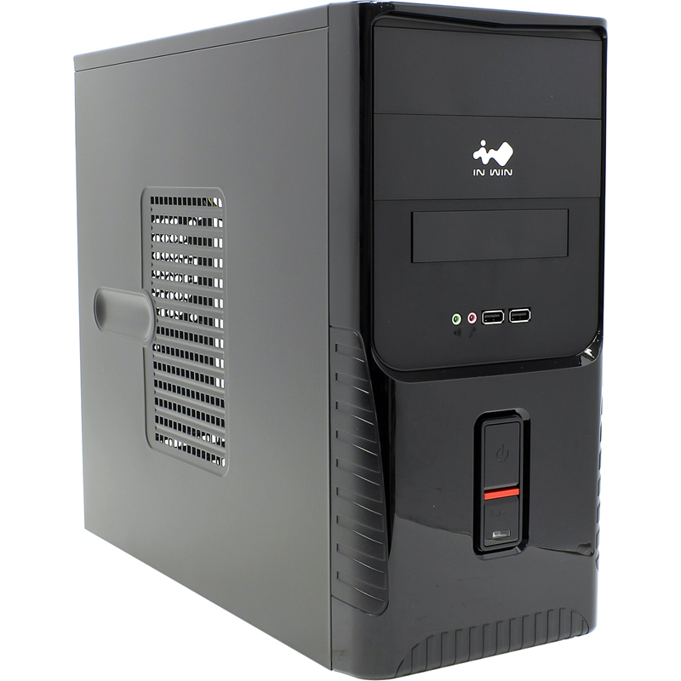

*Процессор*

Intel Celeron G1840 | 2.80GHz | Socket 1150 | 2MB | BOX – 2,5 тыс.р.

*Материнская плата*

ASRock H81M-DG4 Socket 1150, iH81, 2*DDR3, PCI-E, SATA 6Gb/s, 6ch, GLAN, USB3.0, D-SUB + DVI-D, mATX – 2,5 тыс р.

*Видеокарта*

[встроенная в проц./матер.плату]

*Память*

DIMM DDR3 (1333) 4Gb NCP – 1,5 тыс. р.

*Жесткий диск*

1.0Tb Toshiba DT01ACA100 SATA 6Gb/s, 32 MB Cache, 7200 RPM – 3 тыс. р.

*Привод компакт-дисков (CD, DVD, кроме BD)*

LiteOn SATA iHAS122-04/14 Black – 1 тыс. р.

*Клавиатура*

Defender Element HB-520, PS/2 , Black (45520) Гарантия: 12СЦ мес. - 0,2 тыс р

*Мышь*

Defender Optimum MB-160, PS/2, 1000dpi, Black – 0,1 тыс р

*Аудио колонки*

Defender SPK 22 черные, 2.0, 5 Вт – 0,2 тыс.р

Самый дешевый монитор 18,5”

Philips V-line 193V5LSB2/62/10 18.5", 1366x768 (LED), 5ms, D-SUB, Черный глянц – 4 тыс. р

Рекомендуемая для установки система – Windows 7.

**Дополнительно:**

**- Другой недорогой монитор побольше** (19,5”) **и почетче**

AOC E2070Swn 19.5", 1600x900 (LED), 5ms, D-SUB, Black Гарант 36 мес – 4,5 тыс. р

**- Картридер для чтения карт памяти (например из фотоаппарата)**

Ginzzu GR-116B, пластик, черный - 0,3 тыс. р. ***или***

Мультипанель Exegate CR-522, 5,25", мультиформат.картридер, eSATA, FireWire, аудио, дополнительные 4 шт USB2.0 - 1 тыс. р

**- Носитель (USB) информации переносной**

16Gb ADATA UV110 (AUV110-16G-RWH), USB2.0, White, RTL – 0,3 тыс. р.

**- Самое дешевое МФУ (при необходимости сканирования и печати документов)**

Canon  [PIXMA MG2540S](https://www.forum3.ru/?cmd=show_tovar&code=192666)  – 2 тыс. р

**- Источник бесперебойного питания**

Powercom WOW-700U – 4 тыс.р

= = = = = = = = = = = = = = = = = = = = = = = = = = = = = = = = = = = = = = = = = = = = = = = =

1. **Для простых задач (текст, интернет) не игровой для дома/офиса –** 26 тыс р

(с монитором 21,5” – 32 тыс.р.)

***Рекомендации: все указанное в предыдущем компьютере плюс просмотр кино FullHD (1920х1080)*** *(4к видео – неполноценно)****, офисная работа в базах данных малого объема, более высокая надежность работы (стабильность и уверенная работа в течение нескольких лет), некоторые старые и несложные игры на младших настройках, несложная обработка RAW фотографий (по одной), работа с монитором высокого разрешения FullHD или с двумя мониторами, одновременная работа нескольких сложных приложений, прослушивание музыки в высоком качестве, просмотр блюрай дисков (фильмы, документы и прочее)***

Скорость обработки FullHD видео – 50…70 кадров/сек. Количество потоков обработки – 2, то есть приложения/игры, требующие многопоточности, могут не запуститься.

*Корпус*

InWin EAR-034 ATX 450W (black) – 4 тыс. р.

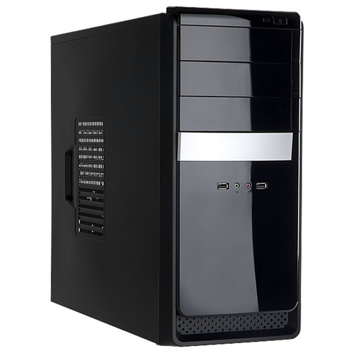

*Вентилятор для Корпуса*

92 mm | ZALMAN ZM-F2 LED (SF), 1500 rpm, 23dBa (2 шт) - 0,5 тыс.р

*Процессор*

Intel Pentium G3260, 3.30GHz, Socket 1150, 3MB, BOX – 4 тр

*Материнская плата*

GigaByte GA-B85M-D3V Socket 1150, iB85, 2*DDR3, PCI-E, SATA, SATA 6Gb/s, ALC887 8ch, GLAN, USB3.0, D-SUB + DVI-D (Integrated In Processor), mATX – 4 тыс. р.

*Видеокарта*

[встроенная в проц./матер.плату]

*Память (6 гб)*

DIMM DDR3 (1600) 2Gb Hynix – 1 тыс.р

DIMM DDR3 (1600) 4Gb Hynix – 2 тыс. р.

*Жесткий диск*

2.0Tb Toshiba DT01ACA200 SATA 6Gb/s, 64 MB Cache, 7200 RPM – 4,5 тыс. р.

*Привод компакт-дисков (CD, DVD, BD чтение)*

LG SATA CH12NS30 Blu-Ray Combo, Black, OEM – 4 тыс. р.

*Картридер для чтения карт памяти (например из фотоаппарата)*

CBR CR 601 + USB2.0 port, Black, retail - 0,3 тыс. р.

*Клавиатура и мышь*

SVEN Comfort 3200 Wireless – 1 тыс. р.

*Аудио колонки*

Колонки Defender Z5 , 2.1, черные, 10(саб)+3+3 Вт, FM, SD/USB, 3,5 мм – 0,7 тыс. р.

Монитор 21,5”

ACER V226HQLAb 21.5", 1920x1080 (MVA), 5ms, D-SUB, Black, UM.WV6EE.A06 – 6 тыс. р

**Дополнительно:**

*Носитель информации переносной USB (рекомендуется, в сумму не включен)*

32Gb ADATA C906, USB2.0, Black, RTL – 0,5 тыс. р

**- Другой высококачественный монитор (чуть больше) 24”**

BENQ GW2455H 24", 1920x1080 (VA LED), 2ms, D-SUB + DVI-D + HDMI, Черный – 9 тыс.р.

**- Недорогой принтер (только для печати на бумагу)**

HP DeskJet Ink Advantage 1115 (F5S21C) – 3 тыс. р

**- или МФУ (при необходимости сканирования и печати документов, печати на CD)**

Canon PIXMA MX924 – 10 тыс.р

**- Переносной USB жесткий диск для хранения резервных копий (повышает надежность сохранения) и возможности обмена файлами большого объема вне дома**

1.0Tb ADATA 2.5" HV620 (AHV620-1TU3-CBK), USB3.0, Black – 4 тыс. р

**- Источник бесперебойного питания**

Powercom WOW-700U – 4,5 тыс.р

= = = = = = = = = = = = = = = = = = = = = = = = = = = = = = = = = = = = = = = = = = = = = = = =

3. **Для всех домашних дел, кроме сложной видеообработки и тяжелых игр (шутеров) – 44** тыс р

(с монитором 24” – 53 тыс.р.)

***Рекомендации: все указанное в предыдущем компьютере плюс игры – более высокие настройки, более высокая четкость, более быстрая обработка сразу нескольких фотографий, больше объем жесткого диска для фото, кино и музыки, запись информации для хранения на компакт диски повышенной емкости (блюрай), возможна простая работа с видео со смартфонов и планшетов для посылки в интернет***

Скорость обработки FullHD видео – 100…120 кадров/сек. Количество потоков обработки – 4.

Простая видеообработка – это вырезать плохие кусочки видео, склеить разные кусочки видео.

*Корпус*

InWin BW135 ATX 500W (black) – 4,5 тыс. р.

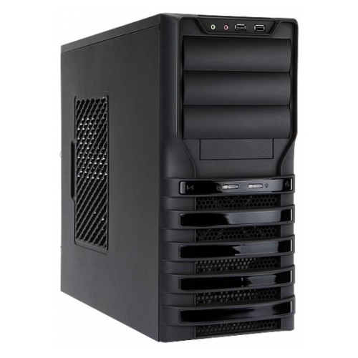

*Вентилятор для Корпуса*

120 mm | DeepCool Wind Blade 120 (Blue LED) (2 штуки) – 0,3 тыс. р.

*Процессор*

Intel Core i3-7300, 4.00GHz, Socket 1151, 4MB, BOX – 10 тыс. р.

*Материнская плата*

GigaByte GA-H170M-D3H DDR3 Socket 1151, iH170, 4*DDR3, 2*PCI-E, SATA 6Gb/s + RAID, M.2 port, 2xSATA Exp, ALC887 8ch, GLAN, USB3.0, D-SUB DVI-D HDMI, mATX – 5 тыс.р

*(возможно, потребуется обносить BIOS перед сборкой)*

*Видеокарта*

[nVidia GTX 1050 ] 2Gb DDR5, Gigabyte GV-N1050D5-2GD – 8 тыс.р.

[Интерфейсы: DVI-D / Дисплей порт / HDMI ]

*Память (8 гб)*

DIMM DDR3 (1600) 8Gb Hynix – 3 тыс. р.

*Жесткий диск*

3.0Tb Toshiba DT01ACA300 SATA 6Gb/s, 64 MB Cache, 7200 RPM – 5,5 тыс. р.

*Привод компакт-дисков (CD, DVD, BD)*

LG SATA BH16NS40 Blu-Ray ReWriter, Black, OEM – 4,3 тыс. р.

*Картридер для чтения карт памяти + Дополнительные порты USB*

Мульти панель Exegate CR-522, 5,25", мультифор, eSATA, FireWire, аудио, 4xUSB – 1 тыс. р.

*Клавиатура и мышь*

SVEN Comfort 3200 Wireless – 1 тыс. р.

*Аудио колонки*

Defender AURORA S20, 2.0, 2*10W – 1,5 тыс. р.

Монитор высококачественный 24”

ACER V246HYLbd 23.8", 1920x1080 (IPS LED), 6ms, D-SUB + DVI-D, Black – 9 тыс.р

**Дополнительно:**

Монитор (побольше) 25”

iiYama ProLite XU2590HS-B1 25", 1920x1080 IPS, 5ms, D-SUB DVI-D HDMI, Sp, Bl - 13 тыс р

- Монитор киноформата 21х9

LG 29UM68-P 29", 2560x1080 (IPS LED), 5ms, DVI-D + 2*HDMI + DP, Black - 20 тыс

- Носитель информации переносной USB (рекомендуется, в сумму не включен) (быстрый на USB3)

32Gb ADATA UV150, USB3.0, Red, RTL – 0,6 тыс. р

- **МФУ (при необходимости сканирования и печати документов, печати на CD)**

Canon Pixma MX924 – 10 тыс.р

**- Переносной USB жесткий диск для резервного хранения и возможности обмена файлами большого объема вне дома**

1.0Tb ADATA 2.5" HV620 (AHV620-1TU3-CBK), USB3.0, Black – 4 тыс. р

**- Источник бесперебойного питания**

Powercom WOW-700U – 4,5 тыс.р

= = = = = = = = = = = = = = = = = = = = = = = = = = = = = = = = = = = = = = = = = = = = = = = =

**4. Компьютер для обработки фото, видео, сложной работы в офисе (1с, БД)**

– **81** тыс р. (плюс монитор 25” – **94** т.р.)

(или комфортный вариант с монитором киноформата 21х9 плюс МФУ – **116** т.р.)

***Рекомендации: все указанное для предыдущего компьютера плюс просмотр кино 4к (3840х2160), быстрая обработка видео высокой четкости, ультравысокой четкости и множественная профессиональная работа с фотографиями, выскокачественные аудиоколонки для кино 5.1, дублирование информации (для надежности хранения) на двух жестких дисках сразу, ускоренный старт всех программ, работа с серьезными базами данных высокой сложности, запись блюрай дисков***

Скорость обработки FullHD видео – 160…200 кадров/сек. Скорость обработки UltraHD (4k) видео – 40…50 кадров/сек. Количество потоков обработки – 8.

*Корпус*

Zalman Z9, без БП – 4 тыс.р

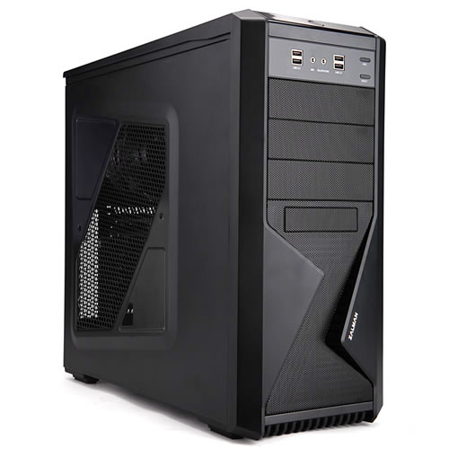

*Дополнительный Вентилятор для Корпуса*

120 mm | DeepCool Wind Blade 120 (Blue LED) (2 штуки) – 0,5 тыс р.

*Блок питания корпуса*

Chieftec A-135 APS-650SB (650Watt / 80PLUS BRONZE / 140mm Fan) – 4 тыс р.

*Процессор*

Intel Core i7-6700K | 4.00GHz | Socket 1151 | 8MB | Без охлаждения | BOX - 24 тыс р

Cooler Master X Dream P115/i117, FAN 95mm, 4000rpm, 19-36.db, 4-Pin – 1 тыс р

*Материнская плата*

GigaByte GA-B150M-HD3 Socket 1151, iB150, 2*DDR4, PCI-E, SATA 6Gb/s, M.2 Socket, ALC887 8ch, GLAN, USB3.0, D-SUB + DVI-D + HDMI, mATX - 5 тыс р

*Видеокарта*

[nVidia GTX 1050 ] 2Gb DDR5, Gigabyte GV-N1050G1 GAMING-2GD – 9 тыс.р.

Интерфейсы: Dual-link DVI-D / DisplayPort / HDMI (три)

*Память (16 гб)*

DDR4 (2400) 8Gb Crucial Ballistix Sport BLS8G4D240FSA, CL16, 1.2V, RTL (2 шт) - 8 тыс р.

*Жесткий диск для системы и временных файлов видеоредактора скоростной*

2.5" 128Gb ADATA Ult SU800 ASU800SS-128GT-C, SATA 6Gb/s, 560/300, IOPS 75 – 3,5 тыс р.

*Жесткий диск (рекомендуется создать софт-RAID на 2 тб для исходников)*

3.0Tb Toshiba E300 HDWA130UZSVA SATA 6Gb/s, 64 MB Cache, 5940 RPM (2 шт) – 11 тыс р.

*Привод компакт-дисков (CD, DVD, BD до 4-слойных)*

LG SATA BH16NS40 Blu-Ray ReWriter, Black, OEM – 4,5 тыс. р.

LiteOn SATA iHAS122-04/14 Black – 1 тыс. р.

*Клавиатура и мышь*

SVEN Comfort 3200 Wireless – 1 тыс. р.

*Кард-ридер для чтения карт памяти + USB на передней панели*

Мульти панель Exegate CR-521, 5,25", eSATA, FireWire, аудио, реобас - 1 тыс р.

5bites FP184A, 3.5", 2*USB3.0, металл – 0,5 тыс р.

*Аудио колонки*

Defender Hollywood 35 , 5.1, черные, 5Wх5 + 20W, MDF, пульт ДУ – 3 тыс р.

Монитор 25”

iiYama ProLite XU2590HS-B1 25", 1920x1080 IPS, 5ms, D-SUB DVI-D HDMI, Sp, Bl - 13 тыс р

Монитор киноформат 21х9 34”

LG 34UM58-P 34", 2560x1080 (IPS LED), 5ms, 2*HDMI, Black – 25 тыс.р

**Дополнительно:**

Фото монитор высококачественный 27”, на замену обычного

iiYama ProLite XB2779QS-S1 27" 2560x1440 IPS 5ms D-SUB+DVI-D Spks Silv - 44тыс.р

Телевизор 3D 42” (FullHD)

Телевизор LG 42LF653V - 40 тыс р (пассивное 3D)

**- МФУ (при необходимости сканирования и печати документов, печати на CD)**

Canon Pixma MX924 – 10 тыс р

**- Скоростной черно-белый лазерный принтер (при необходимости массовой печати черно-белых документов)**

Samsung SL-M2020 (20 стр/сек) – 5 тыс р

Samsung SL-M2820ND (28 стр/сек) - 10ыс р

**- Переносной USB жесткий диск для резервного хранения и возможности обмена файлами большого объема вне дома**

2.0Tb Seagate Expansion 2.5" (STEA2000400) USB3.0, Black - 6 тыс р

**Носитель памяти скоростной**

64Gb ADATA UV150, USB3.0, Red, RTL – 1 тыс.р

**- Источник бесперебойного питания**

Powercom RPT-1000A (series Raptor) – 4,5 тыс р

= = = = = = = = = = = = = = = = = = = = = = = = = = = = = = = = = = = = = = = = = = = = = = = =

1. **Игровой мощный компьютер – 254** тыс р. (с корпусом Ascot Challenger 6HM6)

**314** тыс р. с монитором 34” 21х9 закругленным

Плюс 3D телевизор 65” – **484 тыс** руб

***Рекомендации: все указанное для предыдущего компьютера плюс самые требовательные высококачественные игры, возможность записывать действия на мониторе в качестве видеофайла, возможность редактирование нового формата кино и видео – 4к***

Скорость обработки FullHD видео – 250…300 кадров/сек. Скорость обработки UltraHD (4k) видео – 60…80 кадров/сек. Количество потоков обработки – 16.

*Корпус*

Ascot Challenger 6HM6 с Блоком питания 750 ватт – 14 тыс р.

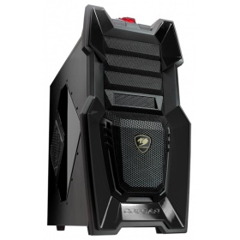

*Процессор*

AMD Ryzen 7 1800X, Socket AM4, 4.0GHz, 20MB, 95W, Без охлаждения, BOX - 40 тыс р

Кулер Noctua NH-U14S – 4 тыс р

*Материнская плата*

ASUS CROSSHAIR VI HERO Socket AM4, AMD X370, 4*DDR3, 3*PCI-E, SATA 6.0 Gb/s + RAID, M.2, SupremeFX 8ch, GLAN, USB3.1, ATX – 21 тыс р

*Видеокарта*

[nVidia GTX 1080] 8Gb DDR5X, Gigabyte GV-N1080G1 GAMING-8GD GAMING - 45 тыс р

*Память (32 гб)*

DIMM DDR3 (1866) 16Gb Kingston HyperX Fury HX318C10FWK2/16, CL10, белый радиатор, комплект 2 шт. по 8Gb, RTL (2 комплекта, 4 планки) – 17 тыс р

*Жесткий диск системный*

2.5" 128Gb ADATA Ult SU800 ASU800SS-128GT-C, SATA 6Gb/s, 560/300, IOPS 75 – 3,5 тыс р.

*Жесткий диск для кеша игр*

2.5" 240Gb Transcend SSD220S TS240GSSD220S, SATA, R550 -450, 80000 IOPS – 5,5 тыс р

*Жесткий диск повышенной сохранности (RAID зеркало)*

3.0Tb Toshiba E300 HDWA130UZSVA SATA 6Gb/s, 64 MB Cache, 5940 RPM (2 шт) – 11 тыс р.

*Жесткий диск*

6.0Tb WD Red WD60EFRX SATA 6Gb/s, 64 MB Cache, IntelliPower – 17 тыс р.

*Привод для записи архивных компакт-дисков (CD, DVD M-DISC, BD до 4-слойных)*

LG SATA BH16NS40 Blu-Ray ReWriter, Black, OEM - 4,5 тыс р.

LG SATA CH12NS30 Blu-Ray Combo, Black, OEM – 4 тыс. р.

*Реобас*

Lian Li TR-5 – 1,5 тыс р

*Клавиатура и мышь*

Logitech Wireless Desktop MK710 Laser - 6 тыс р.

*Игровой манипулятор*

Razer Nostromo Gaming Keypad Black USB — 4,5 тыс р.

*Руль игровой*

LOGITECH G27 – 24 тыс р

*Аудиоколонки*

Edifier S550 Encore , 5.1, 60Wх5 +240W, пульт ДУ – 25 тыс р

*Коврик для мыши*

Коврик Thermaltake Mouse Pad eSPORTS Pyrrhus L – 1 тыс р

*Носитель информации переносной*

128Gb ADATA UV150 (AUV150-128G-RBK), USB3.0, Black, RTL – 2 тыс р.

Диск BD-R DL 50ГБ 6x Verbatim "43735", Printable, 5 шт – 3,5 тыс р

Монитор выскококачественный 34” 21х9 закругленный

LG 34UC87C-B 34" | 3440x1440 (IPS LED) | 5ms | 2*HDMI DP Thund USB Spks Bl - 60 тыс.р

Плюс телевизор 3D 4К 65”

Телевизор LG 65UF860V - 170 000 руб.

Дополнительный (контрольный) монитор 32” 16х9 4к (UHD)

BENQ BL3201PT 32", 3840x2160 (IPS), 4ms, DVI-D + 2*HDMI + DP + miniDP, USB, HAS + PIVOT, Spks, BlackSpks – 60 тыс.р.

**Дополнительно:**

**- МФУ (при необходимости сканирования и печати документов, печати на CD)**

Canon Pixma MX924 – 12 тыс р

**- Скоростной лазерный принтер (при необходимости массовой печати черно-белых и**

**цветных документов)**

Samsung SL-M2820ND (28 стр/сек) - 10 тыс р

**- Переносной USB жесткий диск для хранения и возможности обмена файлами большого**

**объема вне дома**

4.0Tb Seagate Expansion 2.5" (STEA4000400), USB3.0, Black – 10 тыс р

**- ТВ-тюнер**

AVERMEDIA AVerTV Nova T2+C, внутренний – 5 тыс. р.

**- Источник бесперебойного питания**

Powercom IMP 1200AP (series Imperial) – 10 тыс р

= = = = = = = = = = = = = = = = = = = = = = = = = = = = = = = = = = = = = = = = = = = = = = = =

**6. Рендер станция для обработки тяжелого видео видео 4к с несколькими дорожками (многокамерная съемка), сложной работы в офисе (1с, БД, 3DMax)**

– **520** тыс р. (плюс монитор 3,5к киноформат 21х9 34” – **560** т.р.)

(или монитор 4к и МФУ – **590** т.р.)

Плюс 3D телевизор 65” – **760 тыс** руб

***Рекомендации: все указанное для предыдущего компьютера плюс работа с ТВ-тюнером (прием телевизионного изображения, запись его на жесткий диск или DVD диск или блюрай диск), создание зеркального хранилища информации, работа в качестве домашнего сервера – хранилища информации или работы в интернете в качестве сервера, увеличенный объем скоростного системного диска, увеличенный объем оперативной памяти, оптимальная (ускоренная) работа с видео 4к, включая несколько видеодорожек при многокамерной съемке***

Скорость обработки FullHD видео – 500…600 кадров/сек. Скорость обработки UltraHD (4k) видео – 100…160 кадров/сек. Количество потоков обработки – 48 (два процессора по 24).

*Корпус*

XClio A380Plus, без БП – 5 тыс.р

*Дополнительный Вентилятор для Корпуса*

120 mm | DeepCool Wind Blade 120 (Blue LED) – 0,5 тыс р.

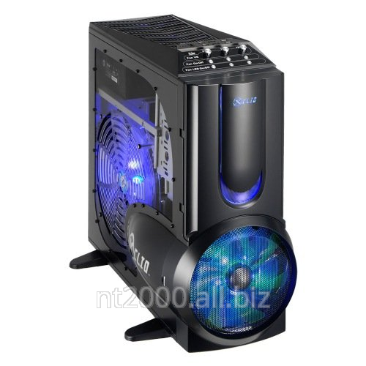

*Блок питания корпуса*

Chieftec Navitas GPM-850C (850Watt / 80PLUS Gold / 140mm fan / Cable man) – 8 тыс р.

*Процессор*

Intel Xeon E5-2690V3, 2.60 GHz, Socket 2011-3, 30MB (2 шт) - 300 тыс р

Кулер Noctua NH-U14S (2 шт) – 8 тыс р

*Материнская плата*

ASUS Z10PE-D8 WS 2xLGA-2011-3 C612 8xDDR4 7xPCI-E x16 8xSATAIII - 35 тыс р

*Видеокарта*

[nVidia GTX 1060] 3Gb DDR5X, Gigabyte GV-N1060G1 GAMING-3GD – 15 тыс р.

[Интерфейсы: Dual-link DVI-D / HDMI / DisplayPort (3 шт), максимальное число мониторов - 4]

*Тюнер ТВ приема*

AverMedia AVerTV Nova T2 – 5 тыс р.

*Память (64 гб)*

LRDIMM DDR4 (2133) 32Gb ECC Kingston KVR21L15Q4/32, CL15, 4R (2 компл) - 44 тыс р.

*Жесткий диск для системы скоростной*

2.5" 240Gb SanDisk Ultra II SDSSDHII-240G-G25, SATA 6Gb/s, R550 W500, 7mm– 5 тыс р.

*Жесткий диск (RAID зеркальный - сверхнадежный для хранения исходников видео)*

4.0Tb Seagate IronWolf NAS ST4000VN008 SATA 6Gb/s, 64 MB, 5900 RPM (2 шт) – 19 тыс р.

*Жесткий диск*

8.0Tb Seagate IronWolf NAS ST8000VN0022 SATA 6Gb/s, 256 MB Cache, 7200 RPM – 20 тыс р.

*Привод компакт-дисков (CD, DVD, BD до 4-слойных)*

LG SATA BH16NS40 Blu-Ray ReWriter, Black, OEM (2 шт) - 9 тыс р.

LG SATA CH12NS30 Blu-Ray Combo, Black, OEM – 4 тыс. р.

*Клавиатура и мышь*

Logitech Wireless Laser MK520 - 4 тыс р.

*Кард-ридер для чтения карт памяти c USB на передней панели*

Мульти панель Exegate CR-524, 5,25", eSATA, FireWire, аудио, 2xUSB3 – 1 тыс р.

*Блютус адаптер*

5bites BTA40-02, Bluetooth v4.0, USB, 50m – 0,5 тыс р

*Аудио колонки*

Edifier S760D, 5.1, черные, 60Wx5 + 240W, MDF, Dolby Digital, пульт управления – 35 тыс р.

*Носитель информации скоростной переносной*

128Gb ADATA UV150 (AUV150-128G-RBK), USB3.0, Black, RTL – 2 тыс р.

Монитор 3,5к киноформат 21х9 34”

LG 34UB67-B 34", 3440x1440 (IPS LED), 5ms, DVI-D + 2*HDMI + DP, Black - 40 тыс.р

Монитор 4к

BENQ BL3201PT 32", 4к 3840x2160 (IPS), 4ms, DVI-D + 2*HDMI + DP + miniDP, USB, HAS + PIVOT, Spks, Black – 60 тыс р

**Дополнительно:**

Фото монитор высококачественный 27”

BENQ SW2700PT 27", 2560x1440 (IPS-AHVA + LED), 5ms, DVI-D + HDMI + DP - 45 тыс.р

Монитор 3D (активное 3D)

ASUS VG278HE 27" 3D, 1920x1080, 2ms, D-SUB + DVI-D + HDMI, Spks, NVIDIA® 3D Vision™ 2, Black – 30 тыс р

Телевизор 3D (пассивнoe 3D)

LG 55EG960V (55”), 3D, смарт, 4к – 140 тыс р

Видеокамера 4к

Sony FDR-AX53 – 80 тыс р

**- МФУ (при необходимости сканирования и печати документов, печати на CD)**

Canon Pixma MX924 – 12 тыс р

**- Скоростной черно-белый лазерный принтер (при необходимости массовой печати черно-белых документов)**

Samsung SL-M2820ND (28 стр/сек) - 10 тыс р

**- Переносной USB жесткий диск для хранения и возможности обмена файлами большого объема вне дома**

2.0Tb Seagate Expansion 2.5" (STEA2000400) USB3.0, Black - 6 тыс р

**- Источник бесперебойного питания**

Powercom RPT-1500A (series Raptor) – 8 тыс р

Приложение: можно для интереса ознакомиться с историей цен и компьютерных рекомендаций

1. *Старый список* [*(прайсы за январь 2015)*](http://humanclub.ru/komp/2015/Index1.htm)
2. *Старый список* [*(прайсы за 2014 год – до скачка цен)*](http://humanclub.ru/komp/2014/Index1.htm)
3. *Старый список* [*(прайсы за январь 2008)*](http://humanclub.ru/komp/2008_01/Index1.HTML)

Скачать данную страницу в виде файла ворда 2010 (можно потом распечатать на принтере):

[Компьютерные рекомендации](http://humanclub.ru/komp/2017/KompRekomend.docx)

Скачать данную страницу в виде файла ворда 2000 (старый вариант ворда):

[Компьютерные рекомендации](http://humanclub.ru/komp/2017/KompRekomend.doc)